รายงานการปฏิบัติราชการประจำเดือน
รายงานการปฏิบัติราชการประจำเดือน กุมภาพันธ์ 2568
ประจำปีงบประมาณ พ.ศ. 2568
สถานีตำรวจภูธรวังประจบ
งานสอบสวน
3 กุมภาพันธ์ 2568
เมื่อวันที่ 3 ก.พ. 2568 พนักงานสอบสวนได้รับแจ้งความร้องทุกข์ กรณีผู้แจ้งเข้าเล่นแอฟพลิเคชั่นในระบบ
ติ๊กต๊อก พบราย TTB cash 2 go การปล่อยสินเชื่อออนไลน์ ผู้แจ้งหลงเชื่อโอนเงินไปให้รวมทั้งสิ้นจำนวน 51,129 บาท จึงมาร้องทุกข์ต่อพนักงานสอบสวน
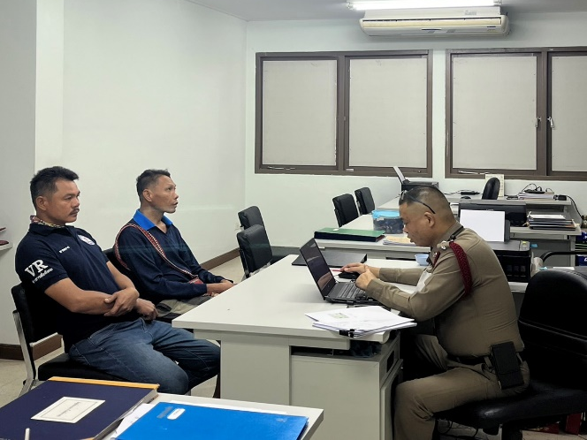

16 กุมภาพันธ์ 2568
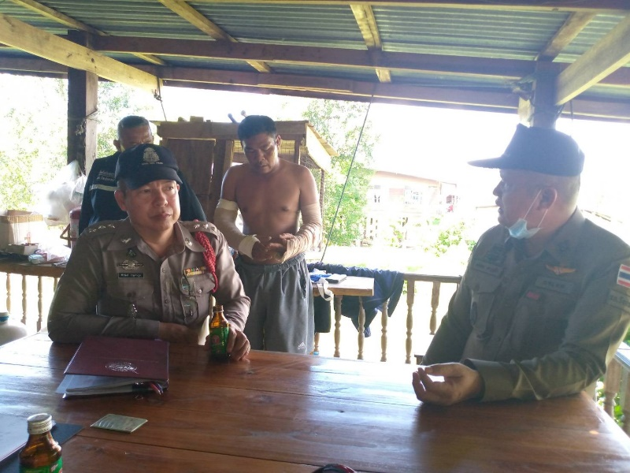
เมื่อวันที่ 16 ก.พ. 2568 พนักงานสอบสวนได้รับแจ้งความร้องทุกข์ กรณีผู้แจ้งโดนทำร้ายร่างกายใช้เท้าเตะที่บริเวณด้านหลังและข้างลำตัวด้านซ้าย รวม 3 ครั้ง และคนร้ายได้หลบหนีไป จึงมาร้องต่อพนักงานสอบสวน

19 กุมภาพันธ์ 2568
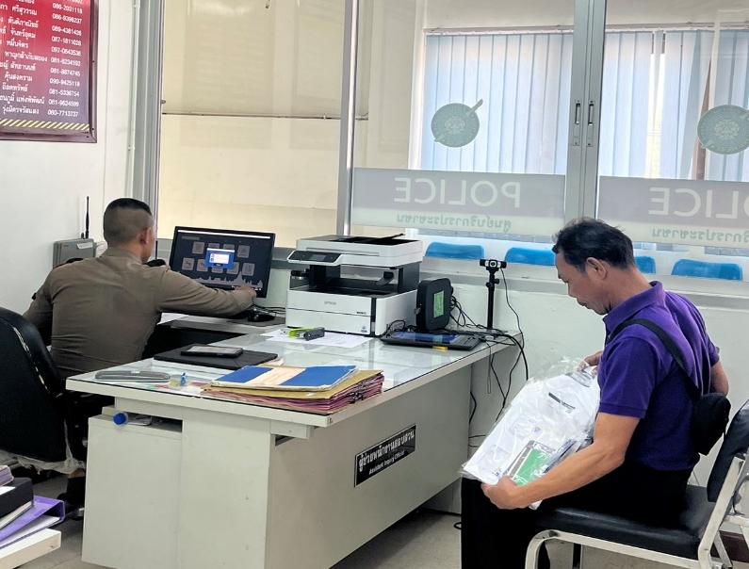
เมื่อวันที่ 19 ก.พ. 2568 พนักงานสอบสวนได้รับแจ้งความร้องทุกข์ กรณีเงินเหรียญที่ให้ถอนให้กับลูกค้าจำนวน 2,000 บาท และวัตถุมงคลจำนวนหนึ่งซึ่งอยู่ภายในร้านค้าของผู้แจ้งได้หายไป จึงมาร้องทุกข์ต่อพนักงานสอบสวน

1 กุมภาพันธ์ 2568 - 30 กุมภาพันธ์ 2568
ช่วงวันที่ 1 ก.พ. 2568 ถึง 30 ก.พ. 2568 พนักงานสอบสวนได้รับแจ้งความร้องทุกข์ จำนวน 28 ราย
ช่วงวันที่ 1 ก.พ. 2568 ถึง 30 ก.พ. 2568 พนักงานสอบสวนได้รับสำนวนคดีอาญาไว้ทำการสอบสวน
24 คดี สอบสวนเสร็จสิ้นแล้ว 9 คดี คงเหลือและอยู่ระหว่างการสอบสวน 15 คดี

